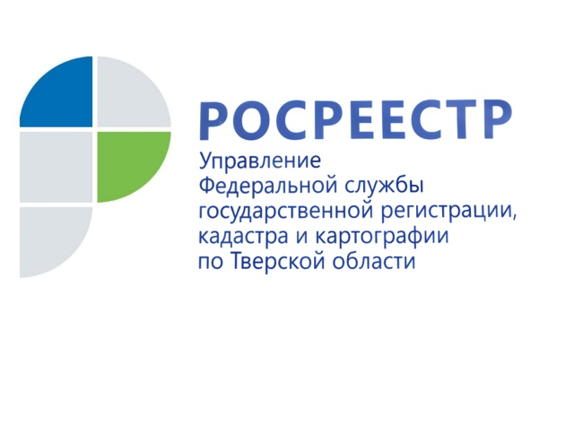 ПРЕСС-РЕЛИЗ

Границы трёх муниципальных образований внесены в ЕГРН Управлением Росреестра по Тверской области

12 февраля 2020 года – Управлением Росреестра по Тверской области внесены в Единый государственный реестр недвижимости (ЕГРН) границы трёх сельских поселений Западнодвинского района. Речь идёт об Ильинском, Шараповском и Западнодвинском сельских поселениях.

Землеустроительные дела по описанию границ указанных сельских поселений поступили в Управление Росреестра по Тверской области для проведения государственной экспертизы землеустроительной документации в конце 2019 года. После проведения экспертизы Управлением подготовлены положительные заключения, а землеустроительные дела включены в государственный фонд данных, полученных в результате проведения землеустройства.

Работа по внесению сведений о границах муниципальных образований в ЕГРН проводится в рамках реализации целевой модели «Постановка на кадастровый учёт земельных участков и объектов недвижимого имущества»* и направлена на улучшение инвестиционного климата Тверской области. Актуальные сведения о таких границах в ЕГРН гарантируют права собственников недвижимости, снижают риски ведения бизнеса, в целом способствуют рациональному использованию земельных ресурсов и эффективному налогообложению.

Помимо границ муниципальных образований региона, в 2019 году в ЕГРН внесены сведения о местоположении границ 216 населённых пунктов, 15 территориальных зон, 5649 зон с особыми условиями использования территорий и 13 особо охраняемых природных территорий.

Всего по состоянию на 1 января 2020 года в Единый государственный реестр недвижимости внесены сведения о 44 границах муниципальных образований, что составляет 16% от общего количества границ муниципальных образований региона (273), 783 границах населённых пунктов (8% от общего количества населённых пунктов на территории Тверской области), а также 67 территориальных зонах (1,6% от общего количества). Кроме того, по поручению Росреестра ведутся работы по установлению границ между субъектом РФ «Тверская область» и смежными субъектами РФ.

Руководитель Управления Росреестра по Тверской области Николай Фролов: «Тверская область является лидером среди субъектов РФ по количеству населённых пунктов – их у нас более 9,5 тысяч. Поэтому впереди у нас большая совместная работа по доведению ряда показателей до значения целевых, причём в строго обозначенные сроки. К примеру, процесс внесения сведений о территориальных зонах в Единый государственный реестр недвижимости должен быть завершён к 2021 году, и здесь основную работу должны обеспечить муниципальные образования».

*Целевая модель по кадастровому учёту направлена на повышение эффективности процедуры предоставления земельных участков, находящихся в государственной или муниципальной собственности, а также сокращение сроков постановки объектов недвижимости на государственный кадастровый учёт. В модель включены целевые значения - индикаторы реализации мероприятий по анализу территории, проводимых субъектами Российской Федерации, качества подготовки кадастровыми инженерами межевых и технических планов и, в части Росреестра, осуществления процедуры государственного кадастрового учёта.

Целевые модели упрощения процедур ведения бизнеса и повышения инвестиционной привлекательности субъектов Российской Федерации утверждены распоряжением Правительства Российской Федерации от 31 января 2017 года № 147-р.

В Тверской области целевые модели по регистрации прав и кадастровому учёту реализуются Росреестром совместно с региональными органами власти. Правительством Тверской области утверждены «дорожные карты» по внедрению данных целевых моделей в Верхневолжье. В них определены факторы/этапы реализации, необходимые меры для повышения эффективности прохождения этапов, целевые показатели, характеризующие степень достижения результата вплоть до 1 января 2021 года.

О Росреестре
Федеральная служба государственной регистрации, кадастра и картографии (Росреестр) является федеральным органом исполнительной власти, осуществляющим функции по государственной регистрации прав на недвижимое имущество и сделок с ним, по оказанию государственных услуг в сфере ведения государственного кадастра недвижимости, проведению государственного кадастрового учета недвижимого имущества, землеустройства, государственного мониторинга земель, навигационного обеспечения транспортного комплекса, а также функции по государственной кадастровой оценке, федеральному государственному надзору в области геодезии и картографии, государственному земельному надзору, надзору за деятельностью саморегулируемых организаций оценщиков, контролю (надзору) деятельности саморегулируемых организаций арбитражных управляющих. Подведомственными учреждениями Росреестра являются ФГБУ «ФКП Росреестра» и ФГБУ «Центр геодезии, картографии и ИПД».

Контакты для СМИ
Макарова Елена Сергеевна
помощник руководителя
Управления Росреестра по Тверской области

+7 909 268 33 77, (4822) 34 62 24

69_press_rosreestr@mail.ru
www.rosreestr.ru
https://vk.com/rosreestr69
170100, Тверь, Свободный пер., д. 2

